数据运维数字员工平台

产品详细设计文档

版本：V1.0.0
日期：2026-06-02

文档修订记录
版本号 | 修订日期 | 修订内容 | 作者 | 审核人
V1.0.0 | 2026-06-02 | 初稿完成 | - | -

1 产品概述
数据运维数字员工平台是一款面向数据运维场景的智能化管理平台，通过 AI 辅助实现数据质量稽核、根因分析、月账管理、系统配置等核心能力，降低人工操作成本，提升数据运维效率与质量。
产品定位：面向企业数据运维团队的智能化协作平台。
目标用户：数据运维工程师、数据质量管理员、月账处理人员、系统管理员。

1.1 功能架构
平台包含五大功能模块：
• 总览看板：提供全局数据视图与核心指标监控。
• 数据质量稽核：覆盖指标配置、AI 规则生成、规则确认、告警管理、结果视图。
• 根因分析：提供知识库、智能分析、任务列表、案例库、改进建议。
• 月账管理：覆盖出账日报、报表发布、月账进度、月账配置。
• 系统设置：工具注册、Prompt 管理、知识库、通知配置、用户管理。

2 系统架构

2.1 技术架构
前端：React 18 + TypeScript + Ant Design + Vite
后端：Python FastAPI + SQLAlchemy + Alembic + MySQL
AI 能力：集成 OpenAI / Claude API，提供智能规则生成、根因分析、日报生成等能力
部署：Nginx 反向代理 + Uvicorn ASGI 服务

2.2 部署架构
• Web 服务：Nginx → Vite 前端静态资源 / FastAPI 后端 API
• 数据库：MySQL 8.0（字符集 utf8mb4）
• 缓存/队列：Redis（Celery Broker / Result Backend）

3 功能模块详细设计

3.1 总览看板
展示全局核心指标、任务运行状态、告警统计、快捷入口等。
页面路径：/dashboard
功能要点：
• 顶部统计卡片：任务总数、运行中、已完成、异常数
• 中间图表区：任务趋势图、异常分布图
• 底部列表：最近告警、待办任务
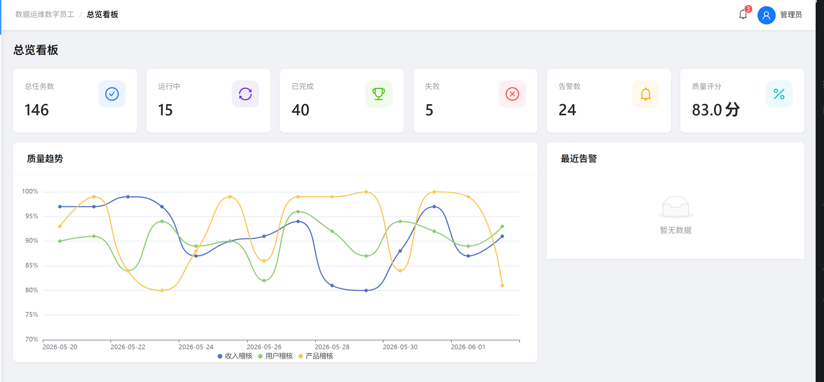

3.2 数据质量稽核

3.2.1 指标配置
管理数据质量稽核的字段配置，包括数据源、表、字段元信息维护。
页面路径：/audit/field-config
功能要点：
• 字段列表：支持增删改查
• 字段详情：字段类型、长度、可空性、样例数据
• 批量导入/导出
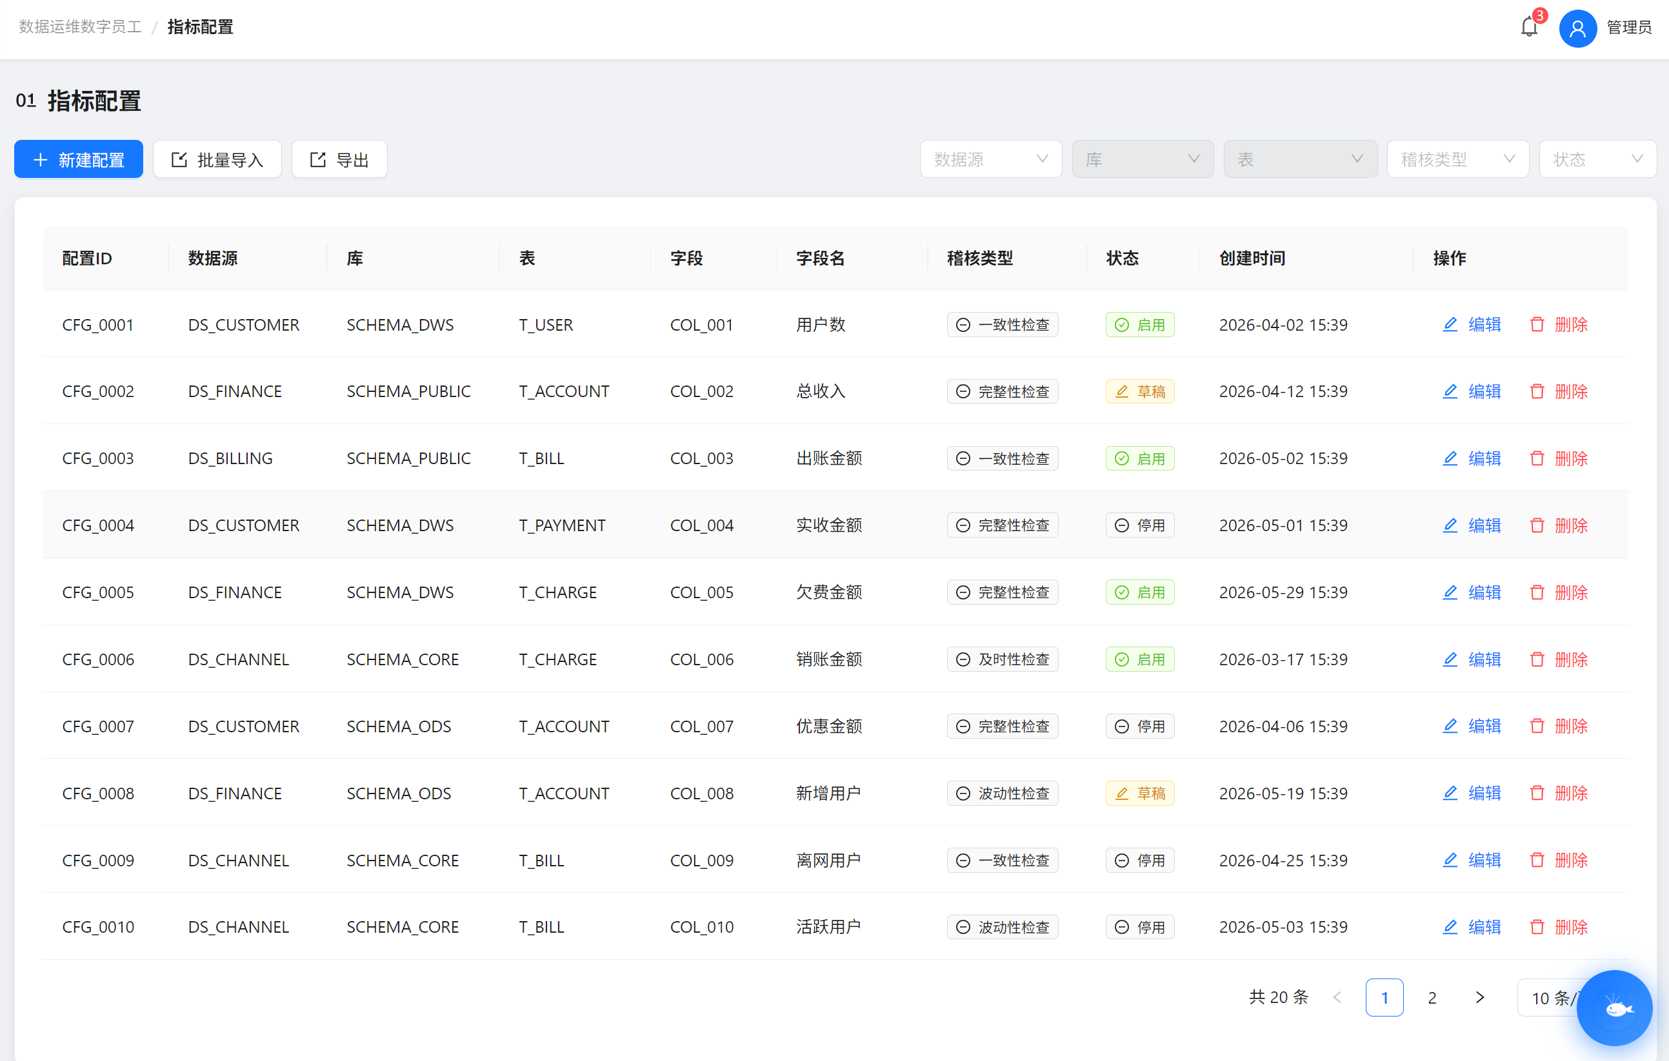

3.2.2 AI规则生成
基于字段元数据与样例数据，通过 AI 自动生成稽核规则。
页面路径：/audit/rule-generate
功能要点：
• 选择目标字段
• AI 生成规则建议（空值检查、重复检查、范围检查、格式检查等）
• 规则预览与编辑
• 一键保存到规则库
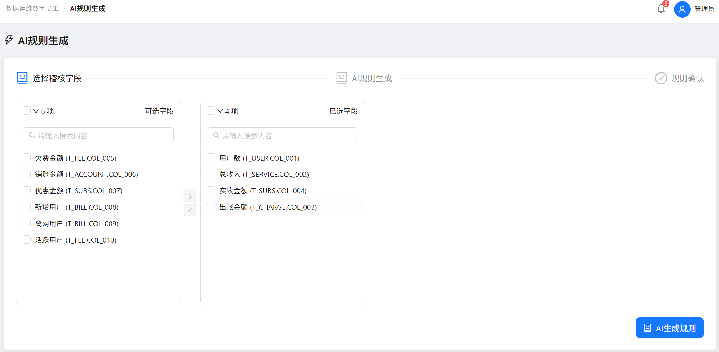
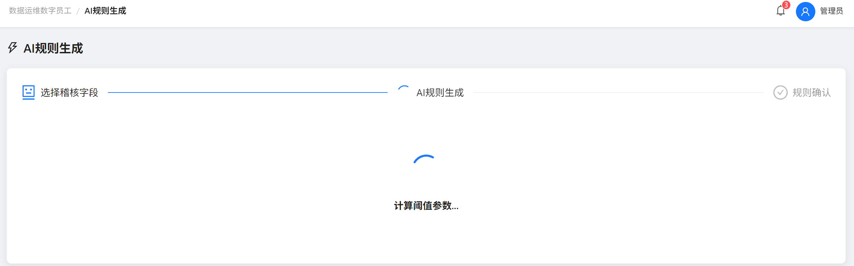
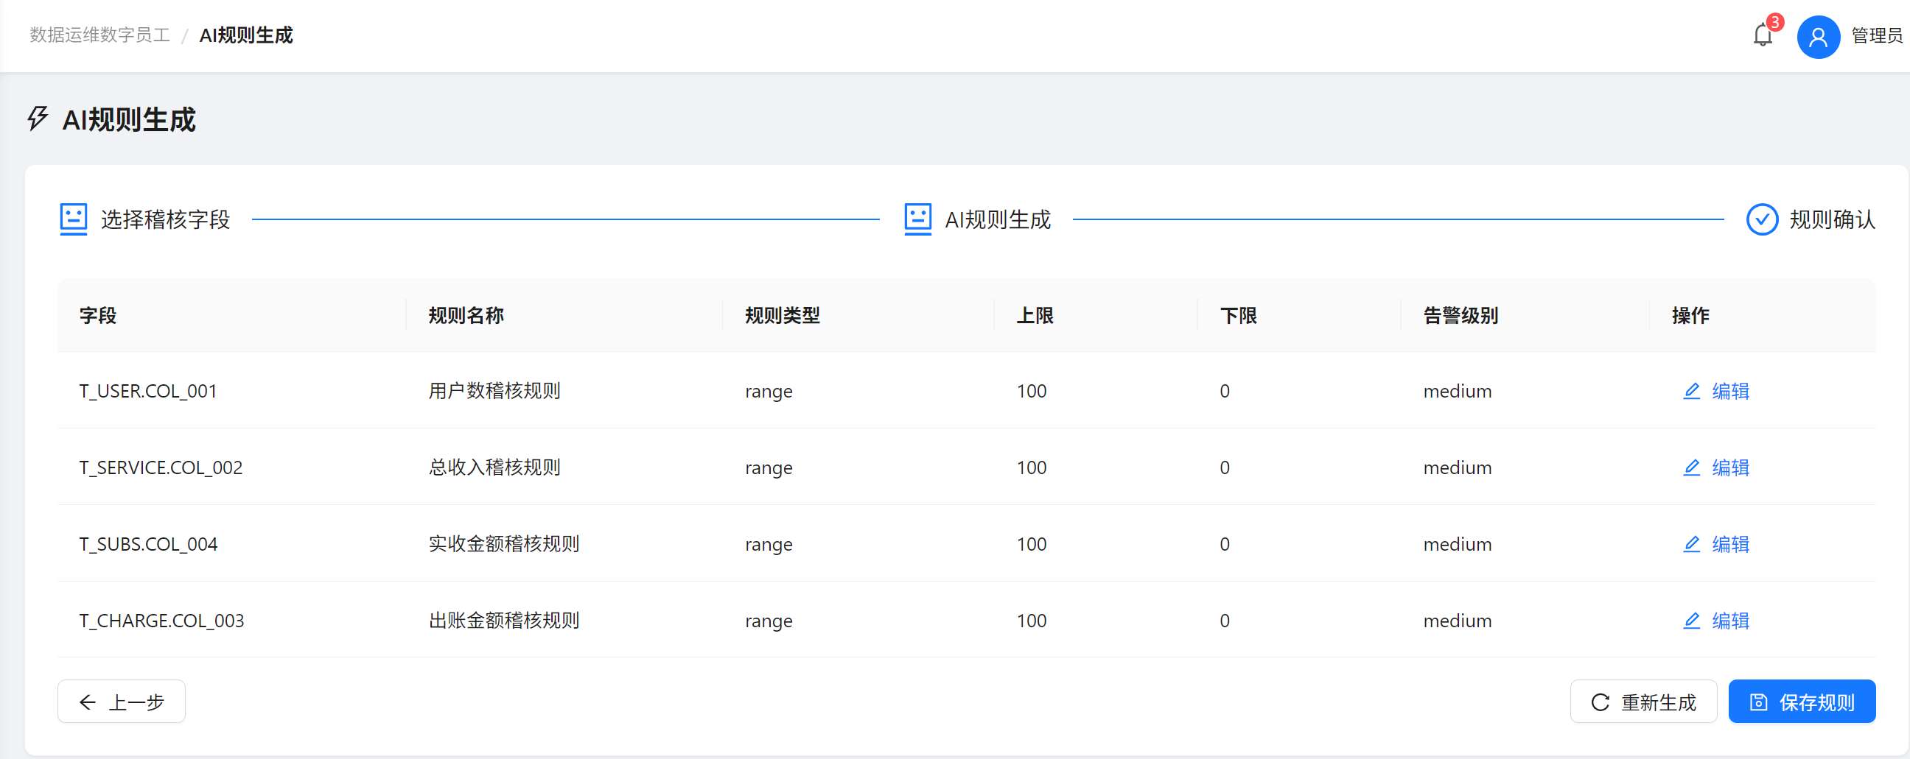

3.2.3 规则确认
对 AI 生成的规则进行人工确认或驳回，确保规则准确性。
页面路径：/audit/rule-confirm
功能要点：
• 待确认规则列表
• 规则详情对比（AI 生成 vs 人工调整）
• 批量确认/驳回
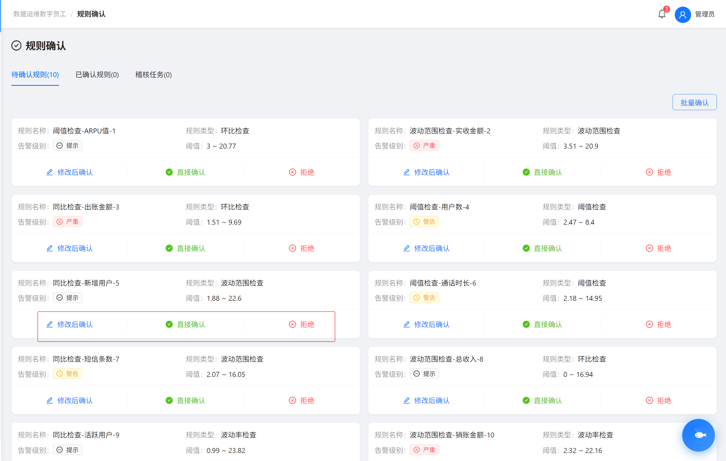

3.2.4 告警管理
管理数据质量稽核产生的告警，支持升级规则配置。
页面路径：/audit/alert-manage
功能要点：
• 告警列表：按级别、状态、类型筛选
• 告警详情：关联规则、异常数据、处理记录
• 告警升级规则配置
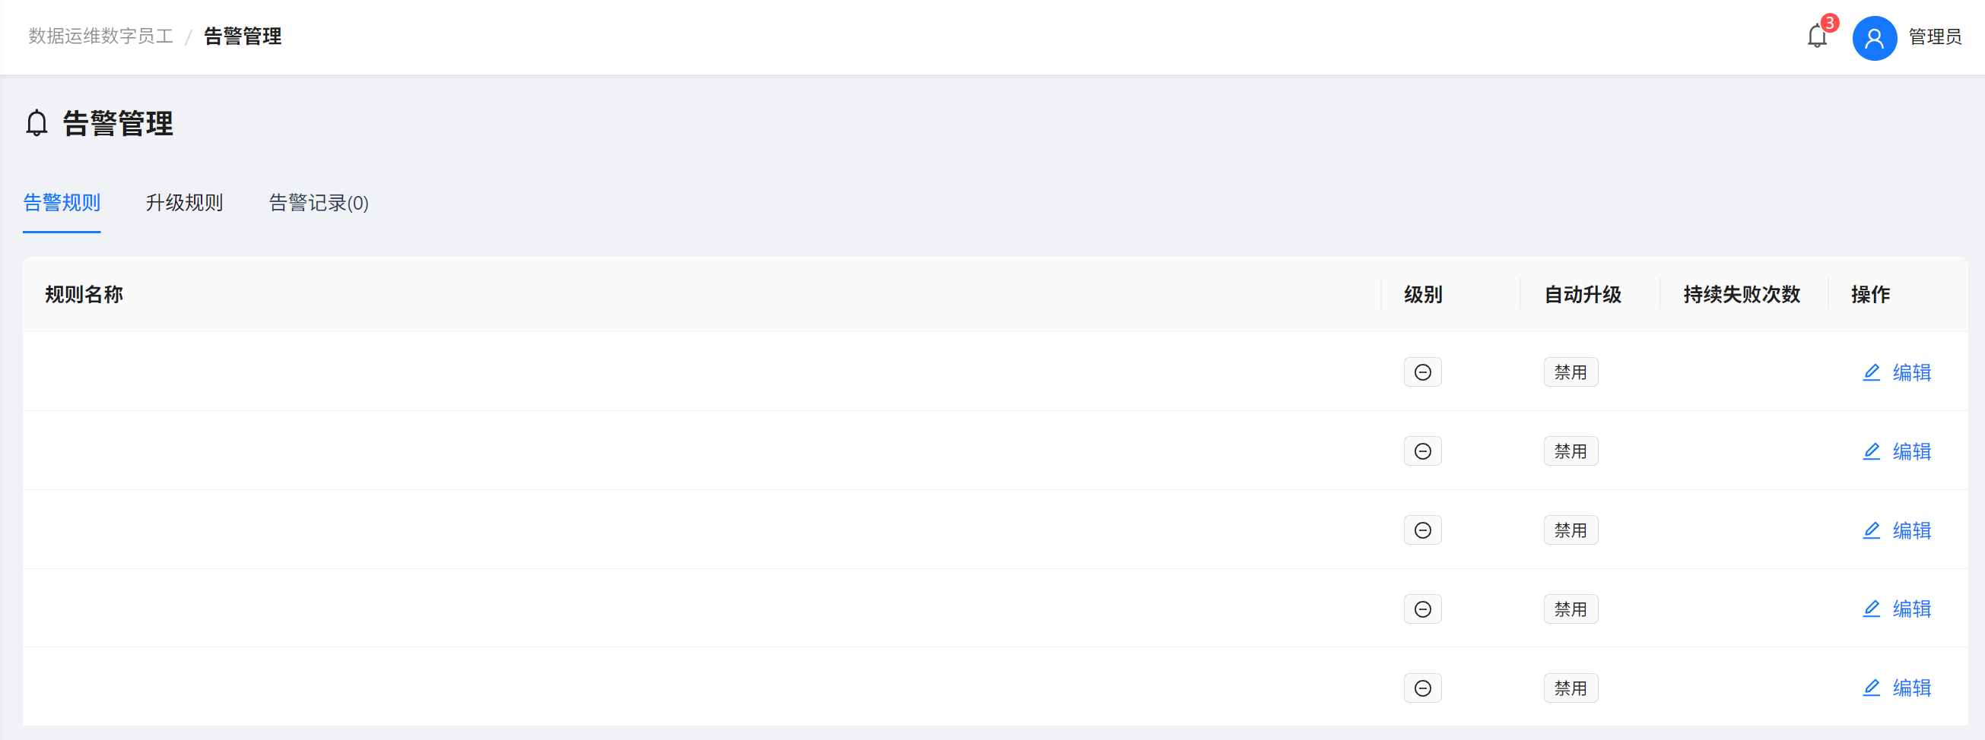

3.2.5 结果视图
查看稽核执行结果与统计报表。
页面路径：/audit/result-view
功能要点：
• 执行记录列表
• 异常数据明细
• 通过率统计
• 报告导出
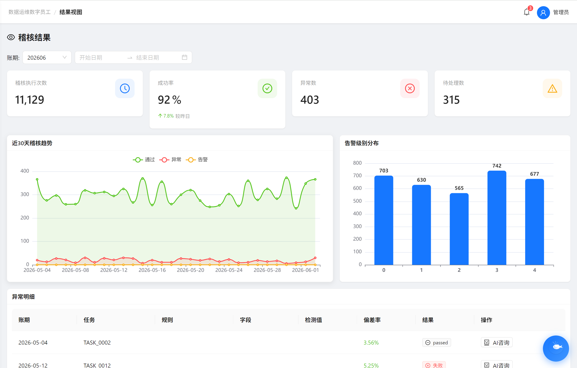

3.3 根因分析

3.3.1 知识库
管理运维知识文档与常见问题解决方案。
页面路径：/root-cause/knowledge-base
功能要点：
• 知识分类与检索
• 文档上传与在线编辑
• 版本管理
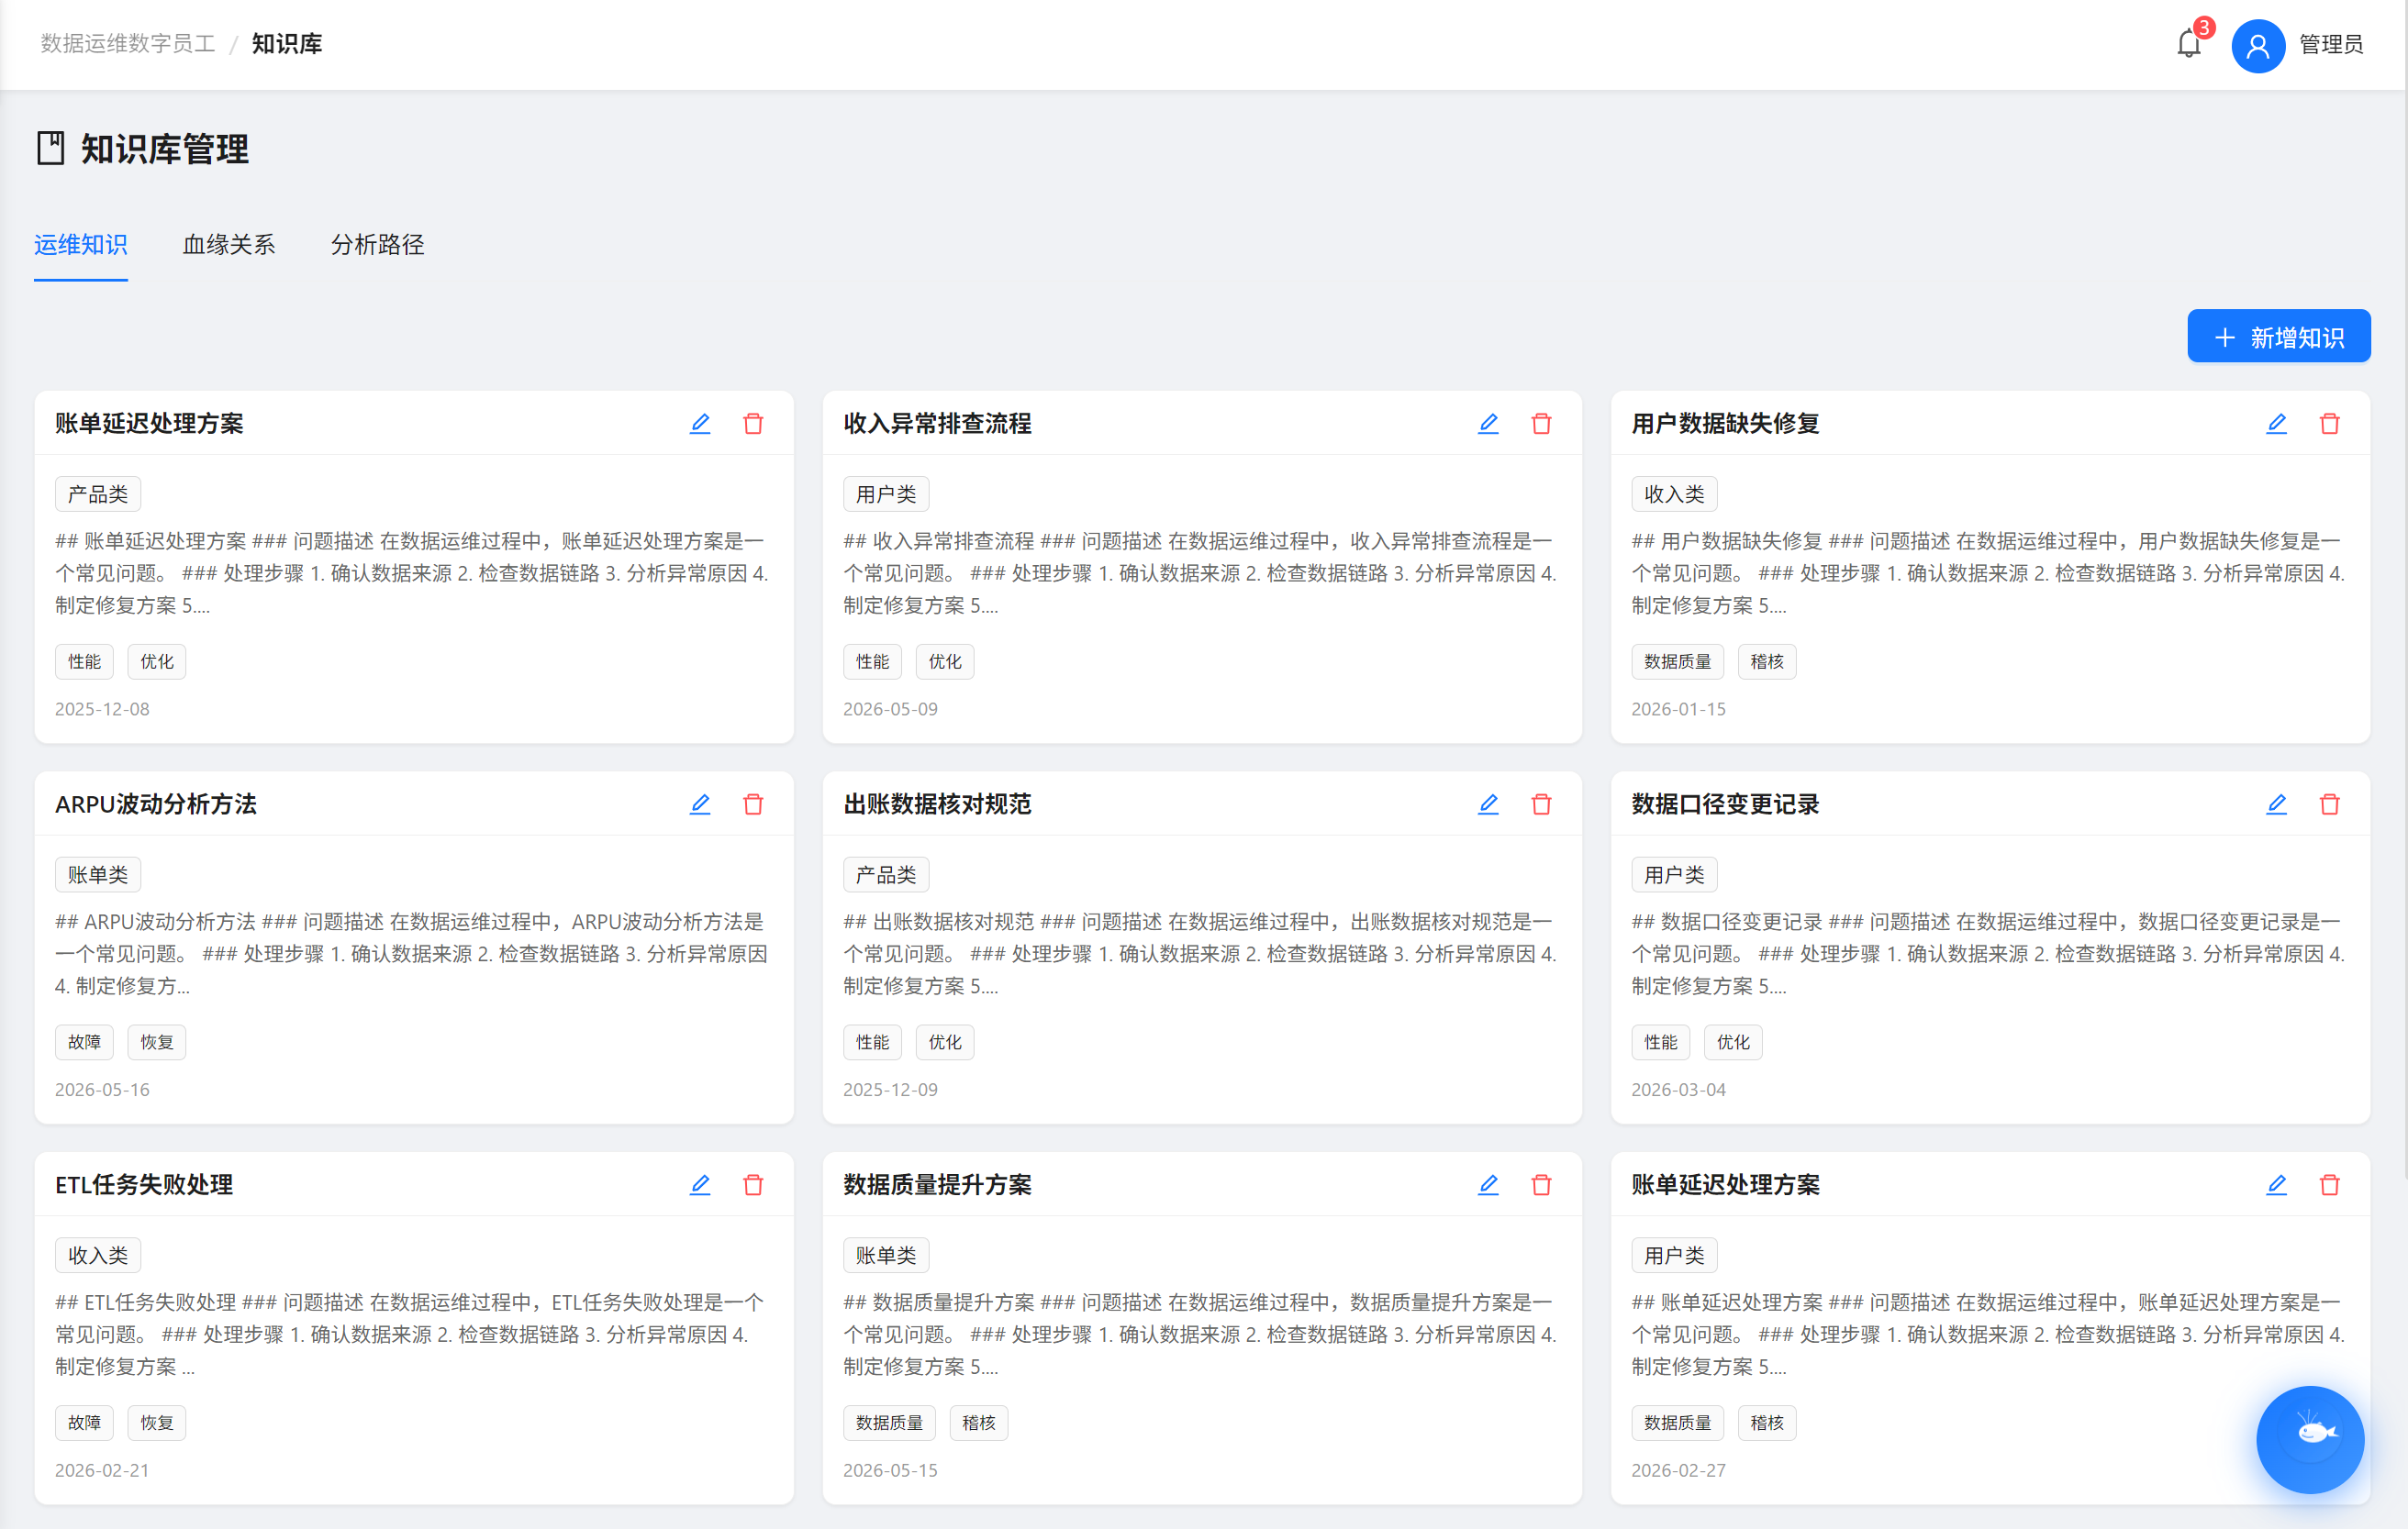

3.3.2 智能分析
基于 AI 对问题进行智能根因分析。
页面路径：/root-cause/analysis
功能要点：
• 输入问题描述
• AI 自动匹配知识库案例
• 生成分析路径与结论
• 保存为案例
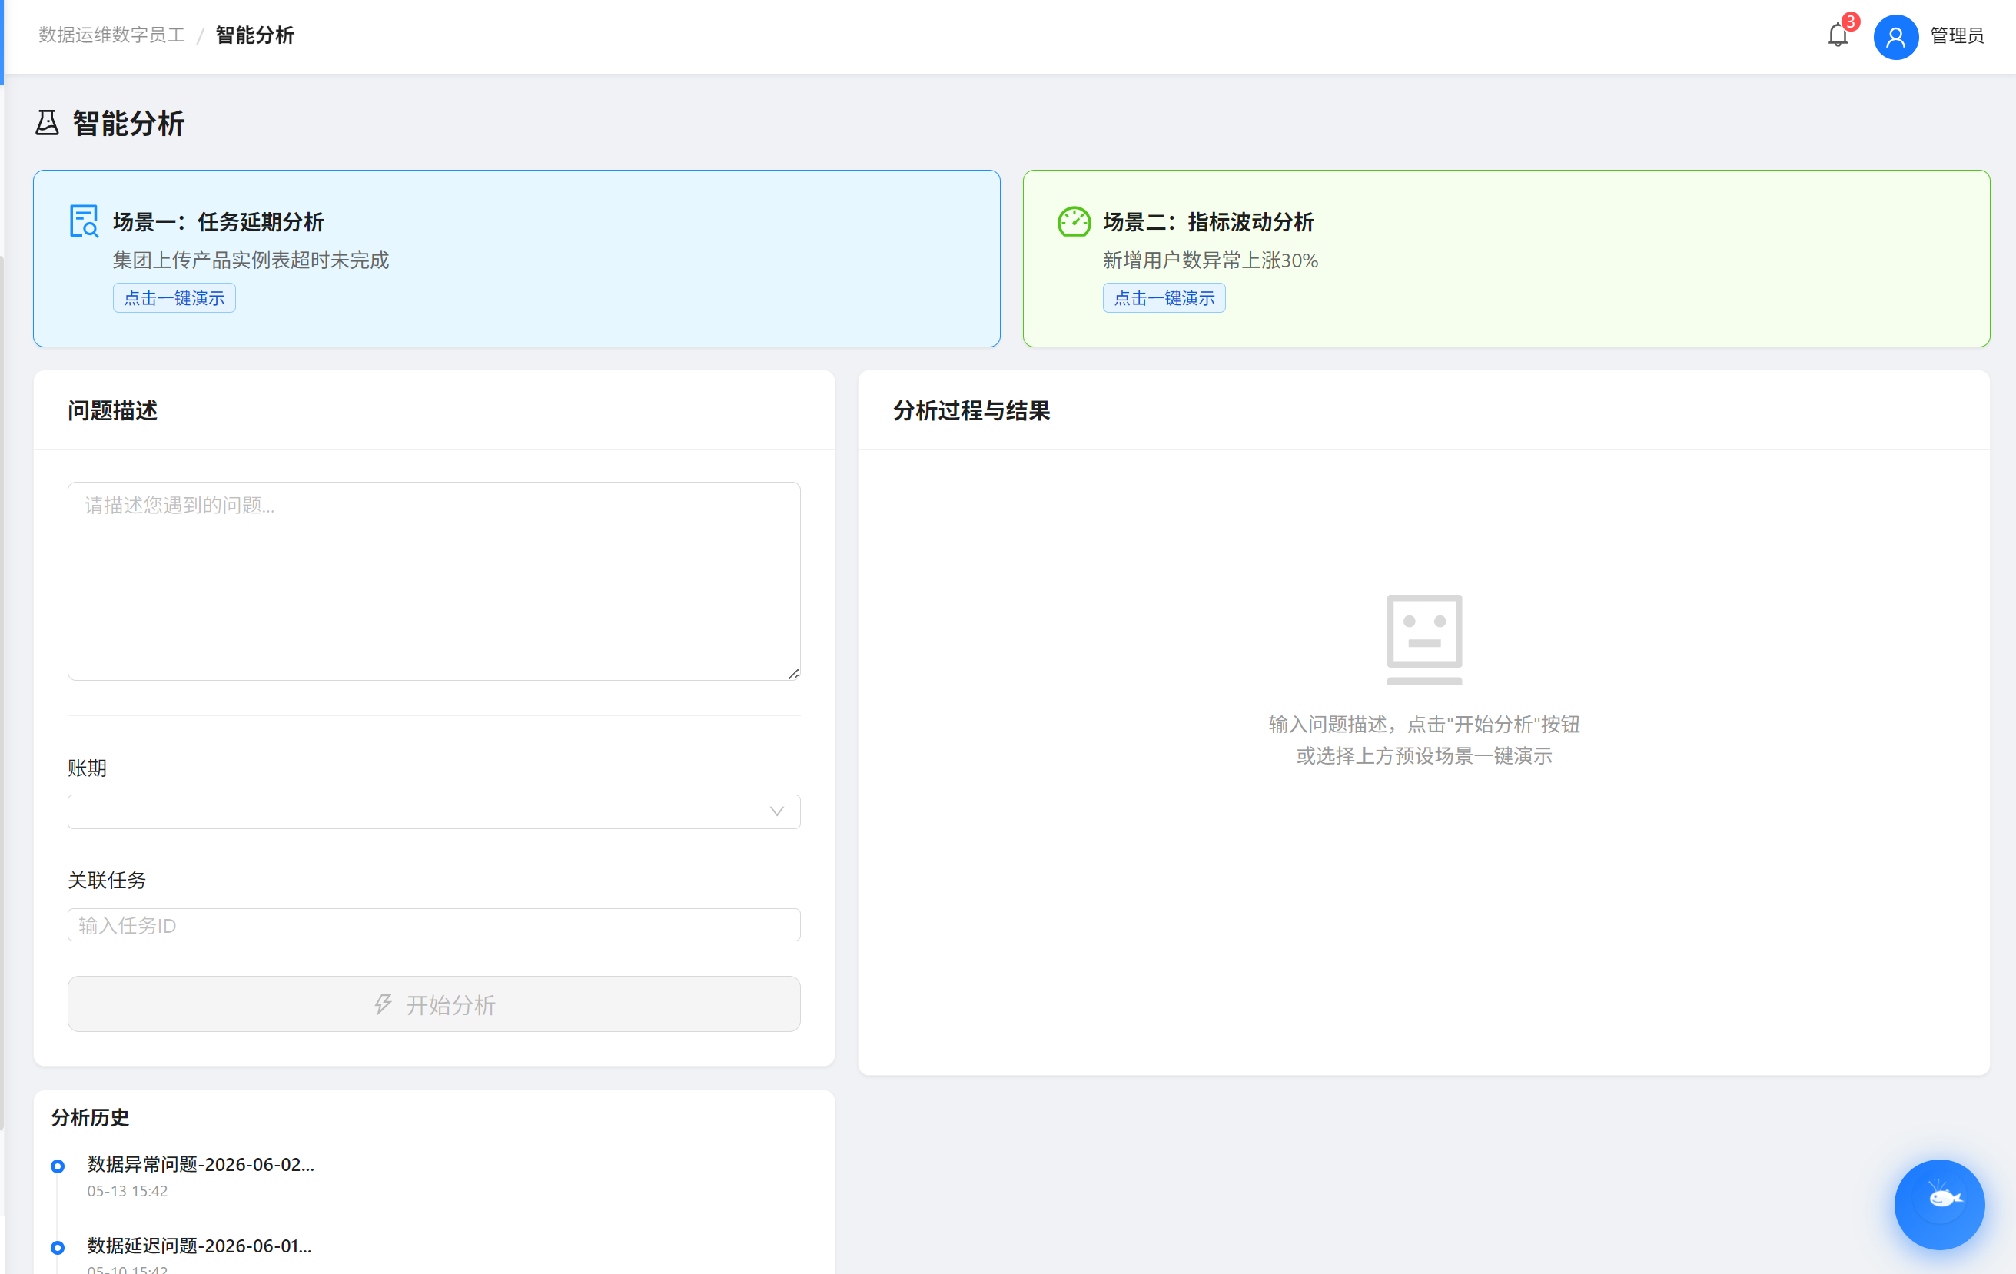
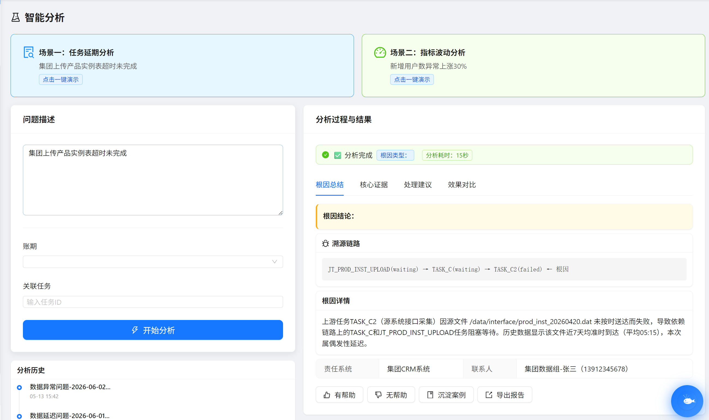

3.3.3 任务列表
管理根因分析任务。
页面路径：/root-cause/task-list
功能要点：
• 任务列表与状态
• 任务指派与跟踪
• 分析结果归档
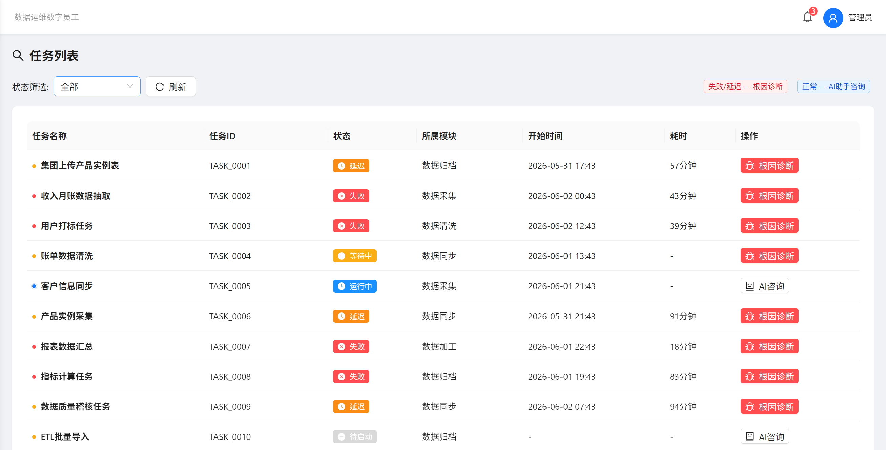
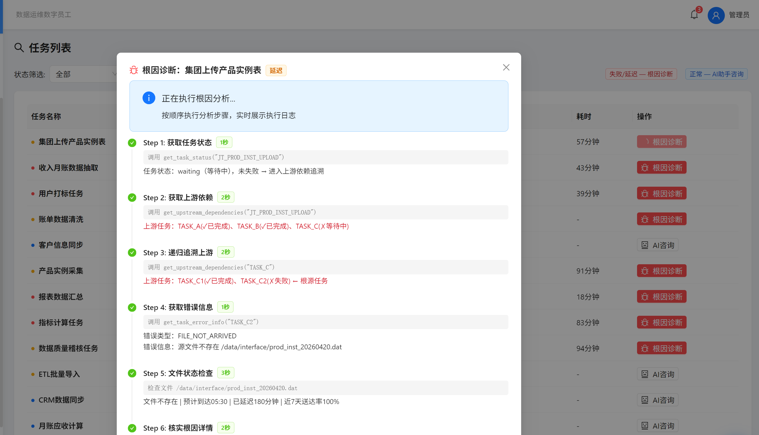
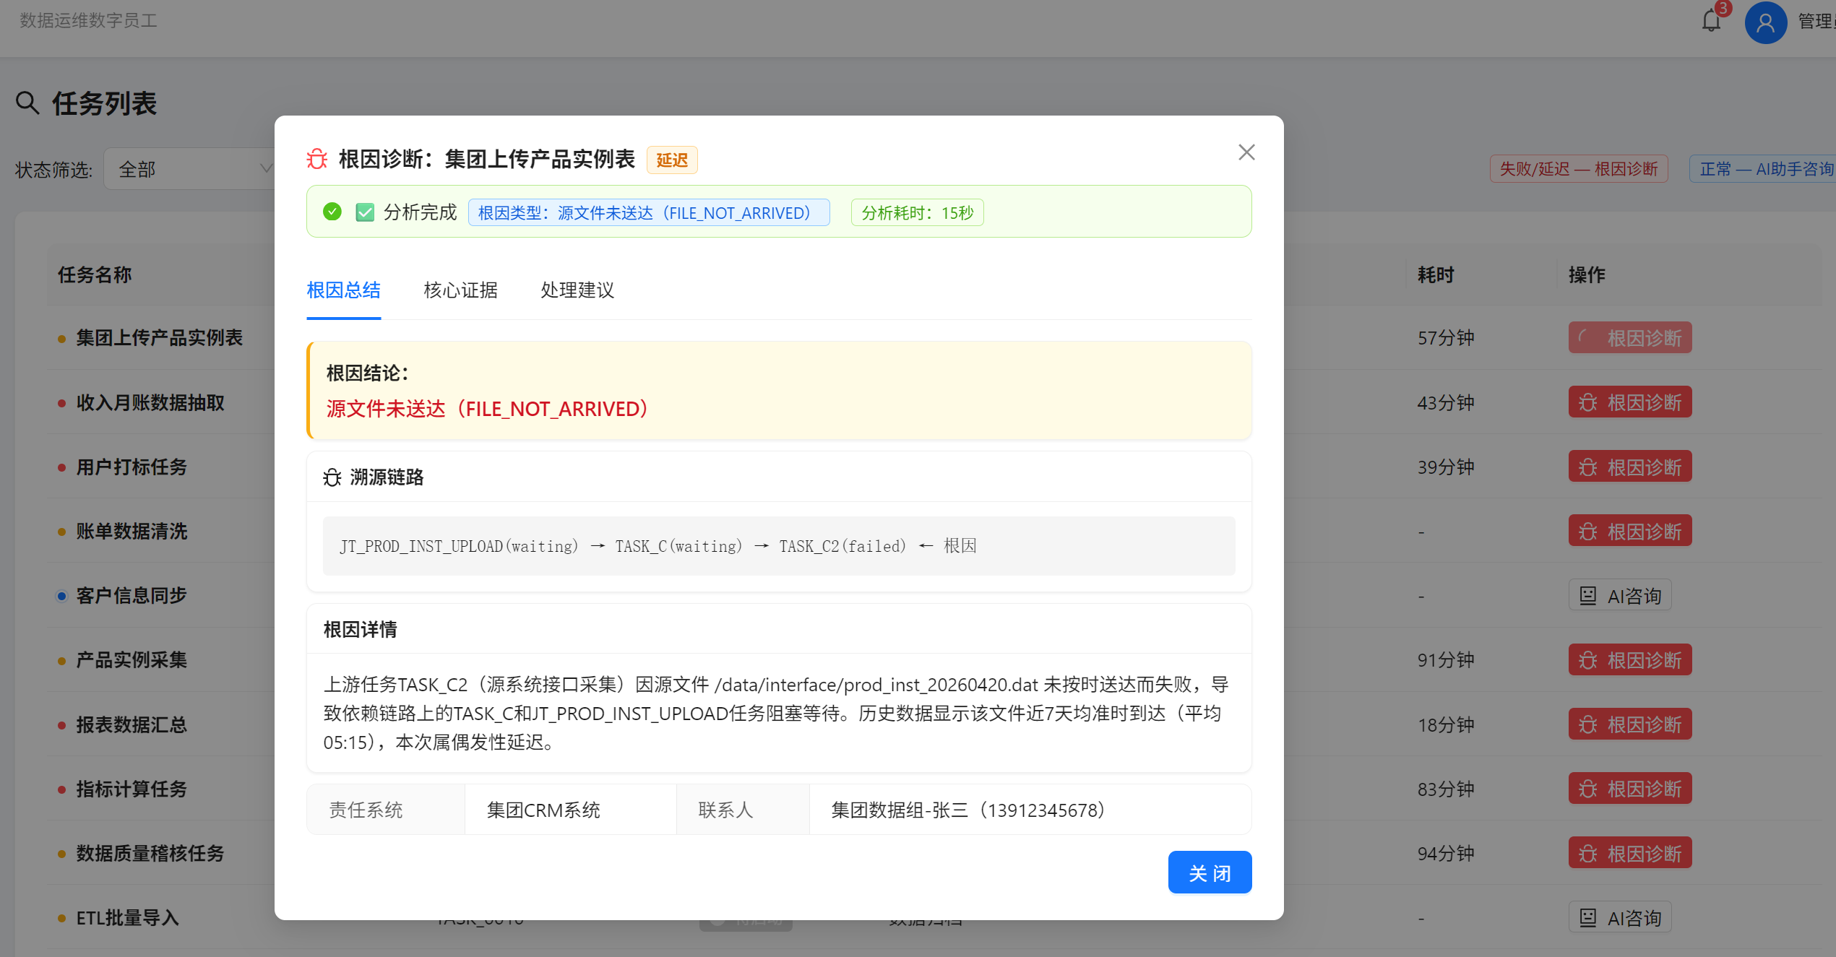
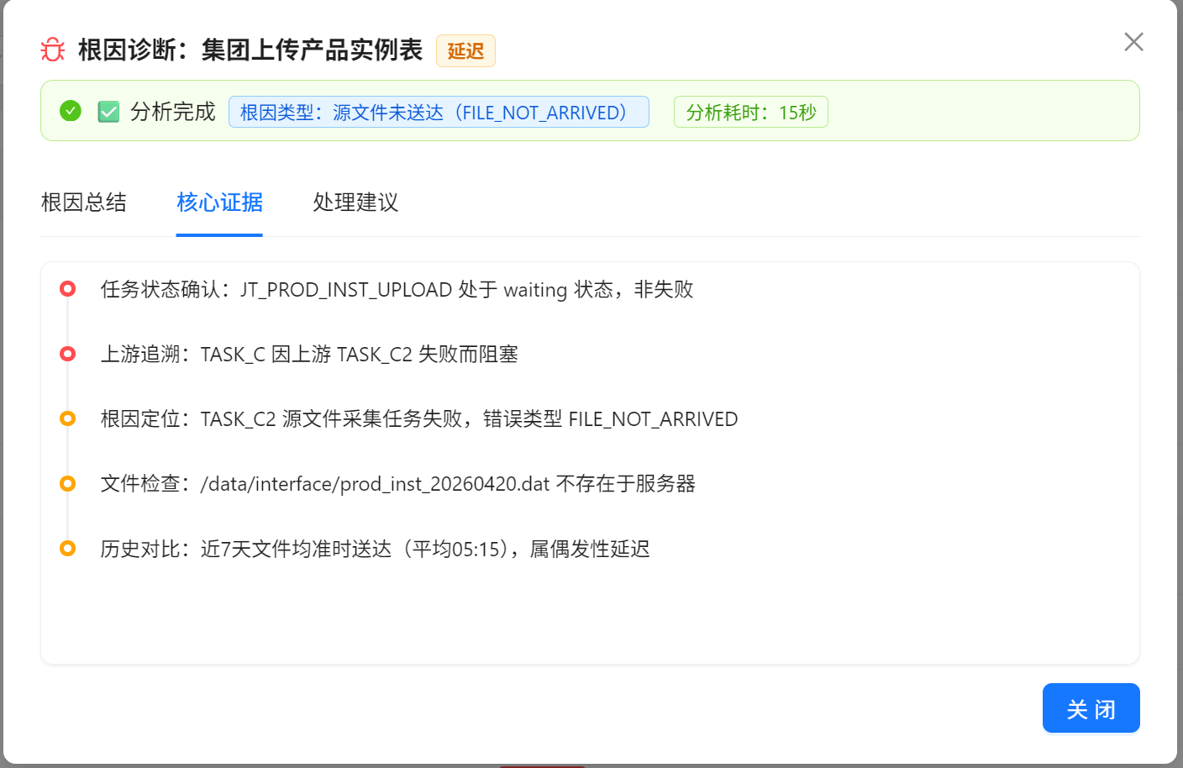
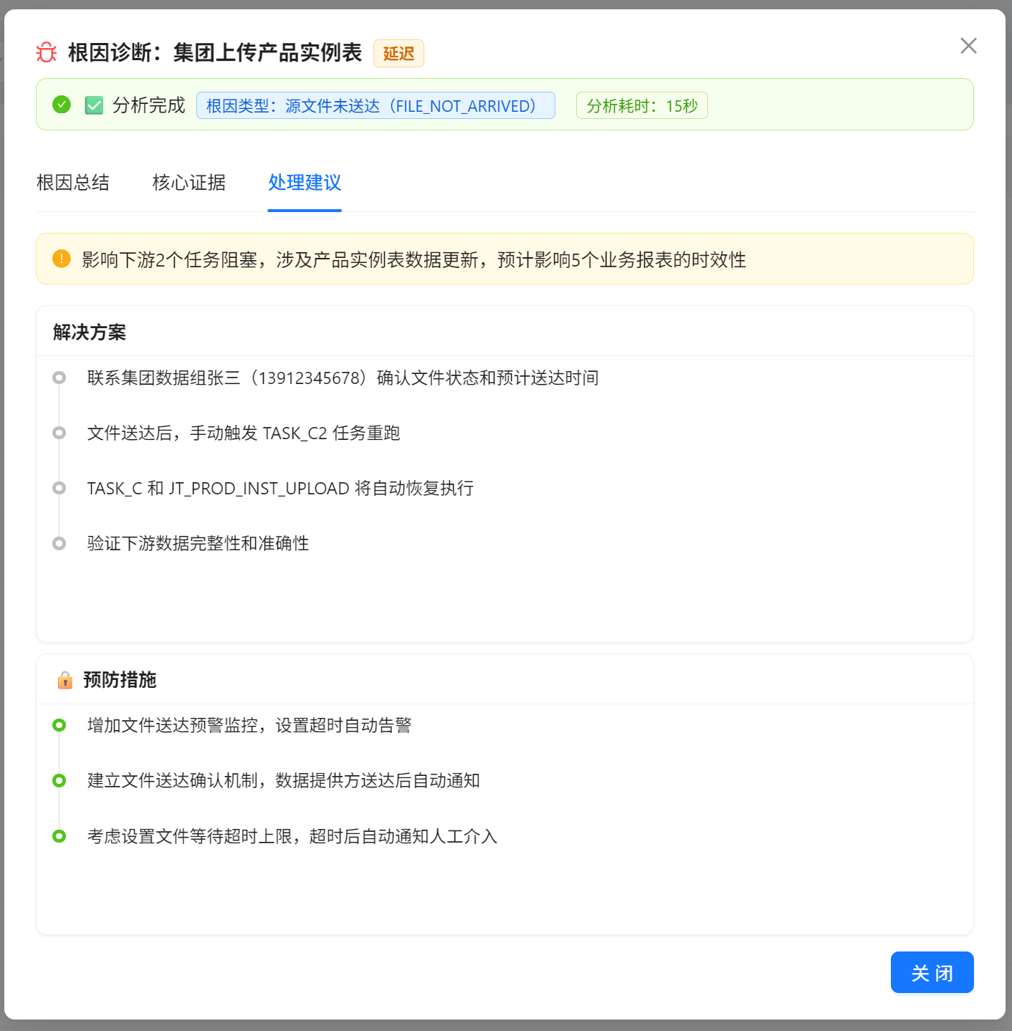

3.3.4 案例库
沉淀历史问题案例，支持检索与复用。
页面路径：/root-cause/case-library
功能要点：
• 案例分类与标签
• 案例检索与推荐
• 使用统计与评分
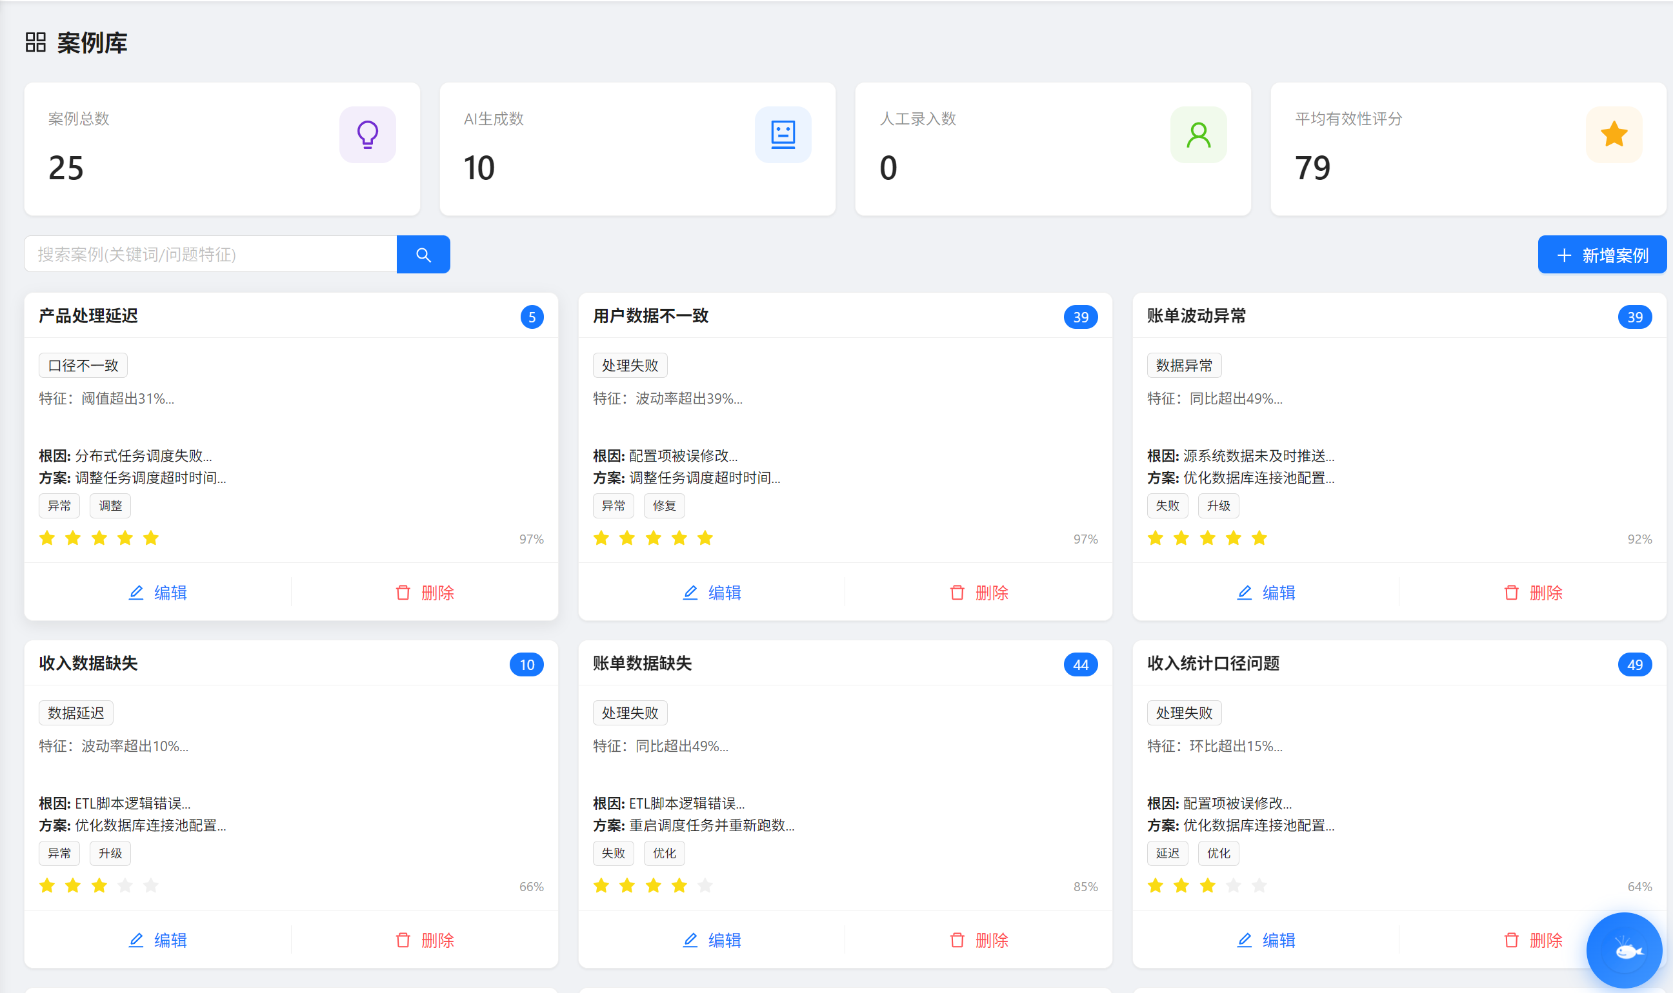

3.3.5 改进建议
基于历史案例与趋势生成改进建议。
页面路径：/root-cause/suggestion
功能要点：
• 建议列表
• 建议采纳跟踪
• 效果评估
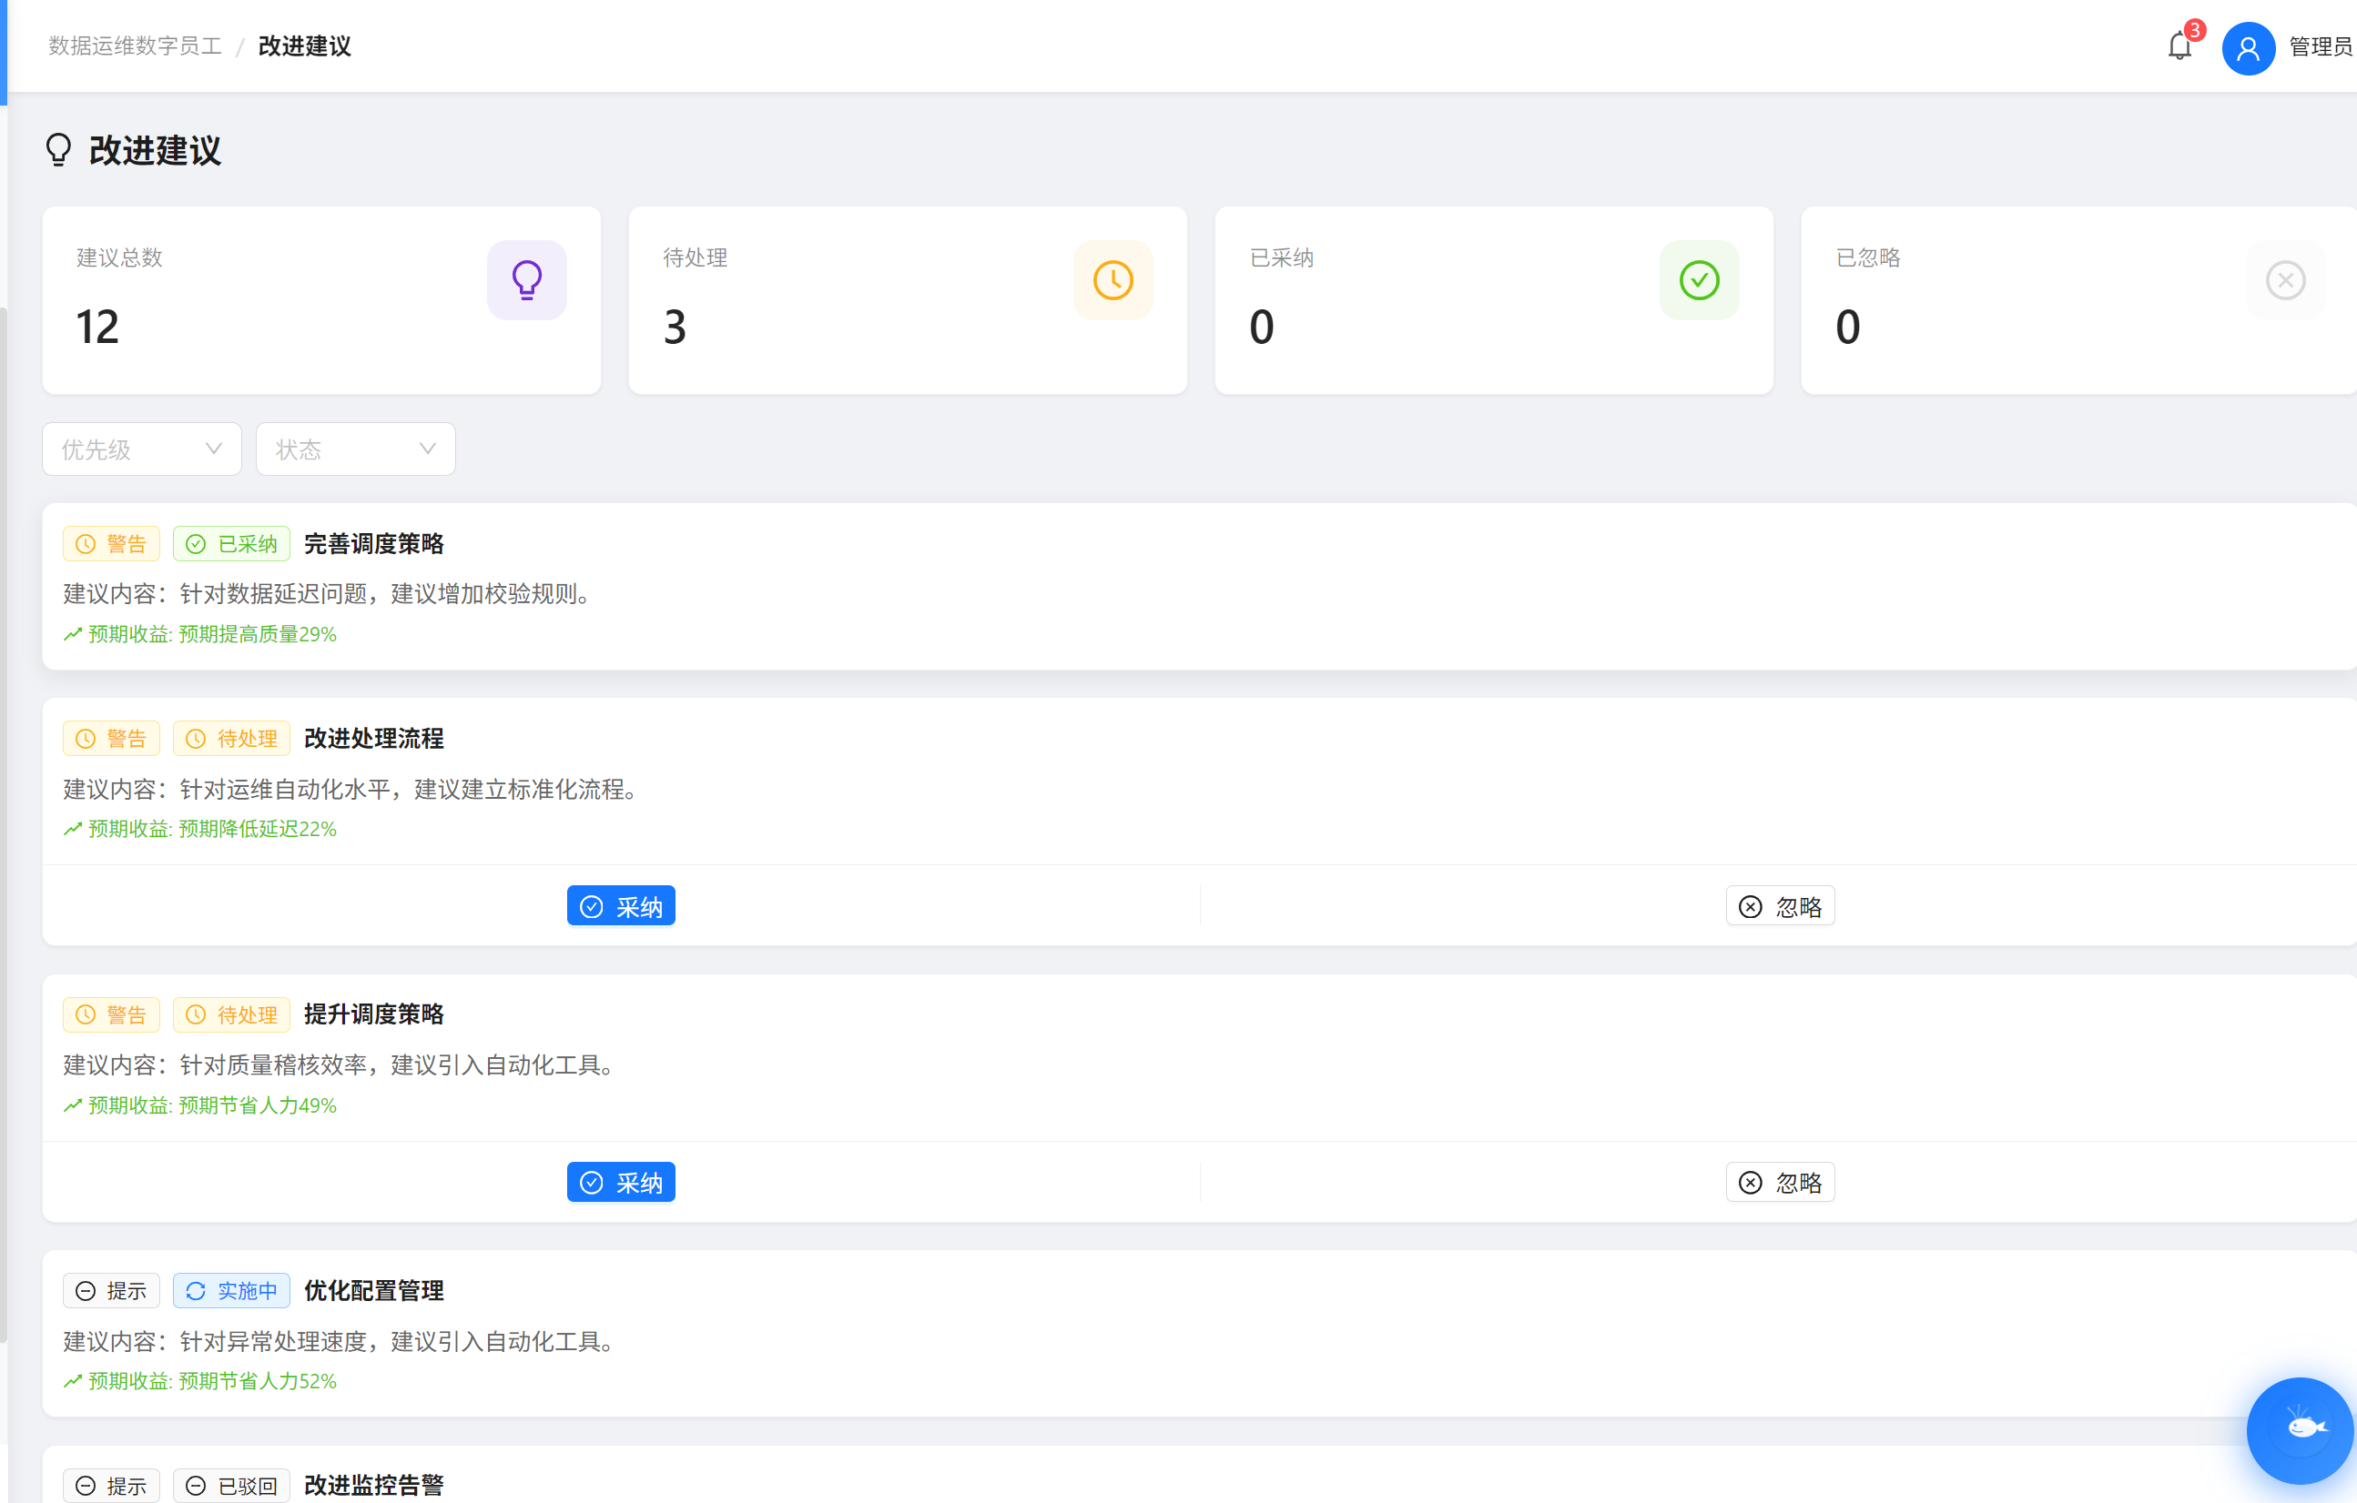

3.4 月账管理

3.4.1 出账日报
生成与查看每日出账报告。
页面路径：/monthly/daily-report
功能要点：
• 日报列表
• 日报详情（任务完成情况、异常统计）
• AI 辅助生成日报
• 日报发布
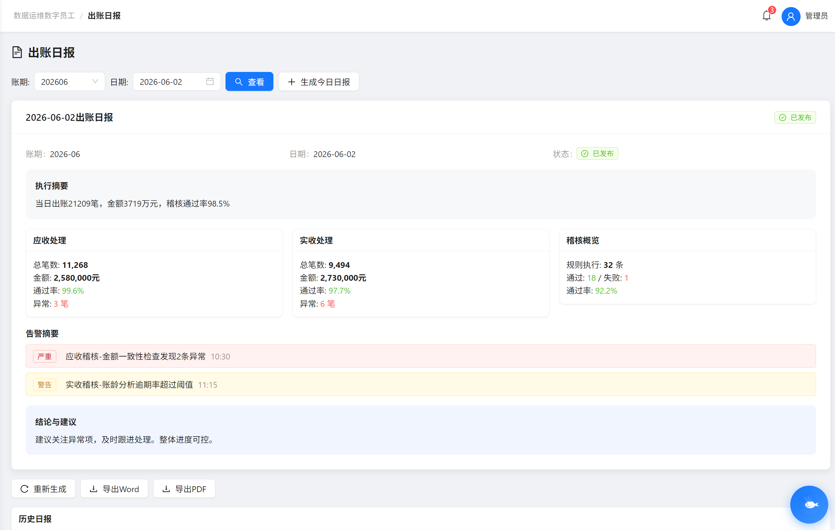

3.4.2 报表发布
管理月总结报表的生成与发布。
页面路径：/monthly/report-publish
功能要点：
• 报表模板管理
• 报表生成与预览
• 发布审批
• 发布历史
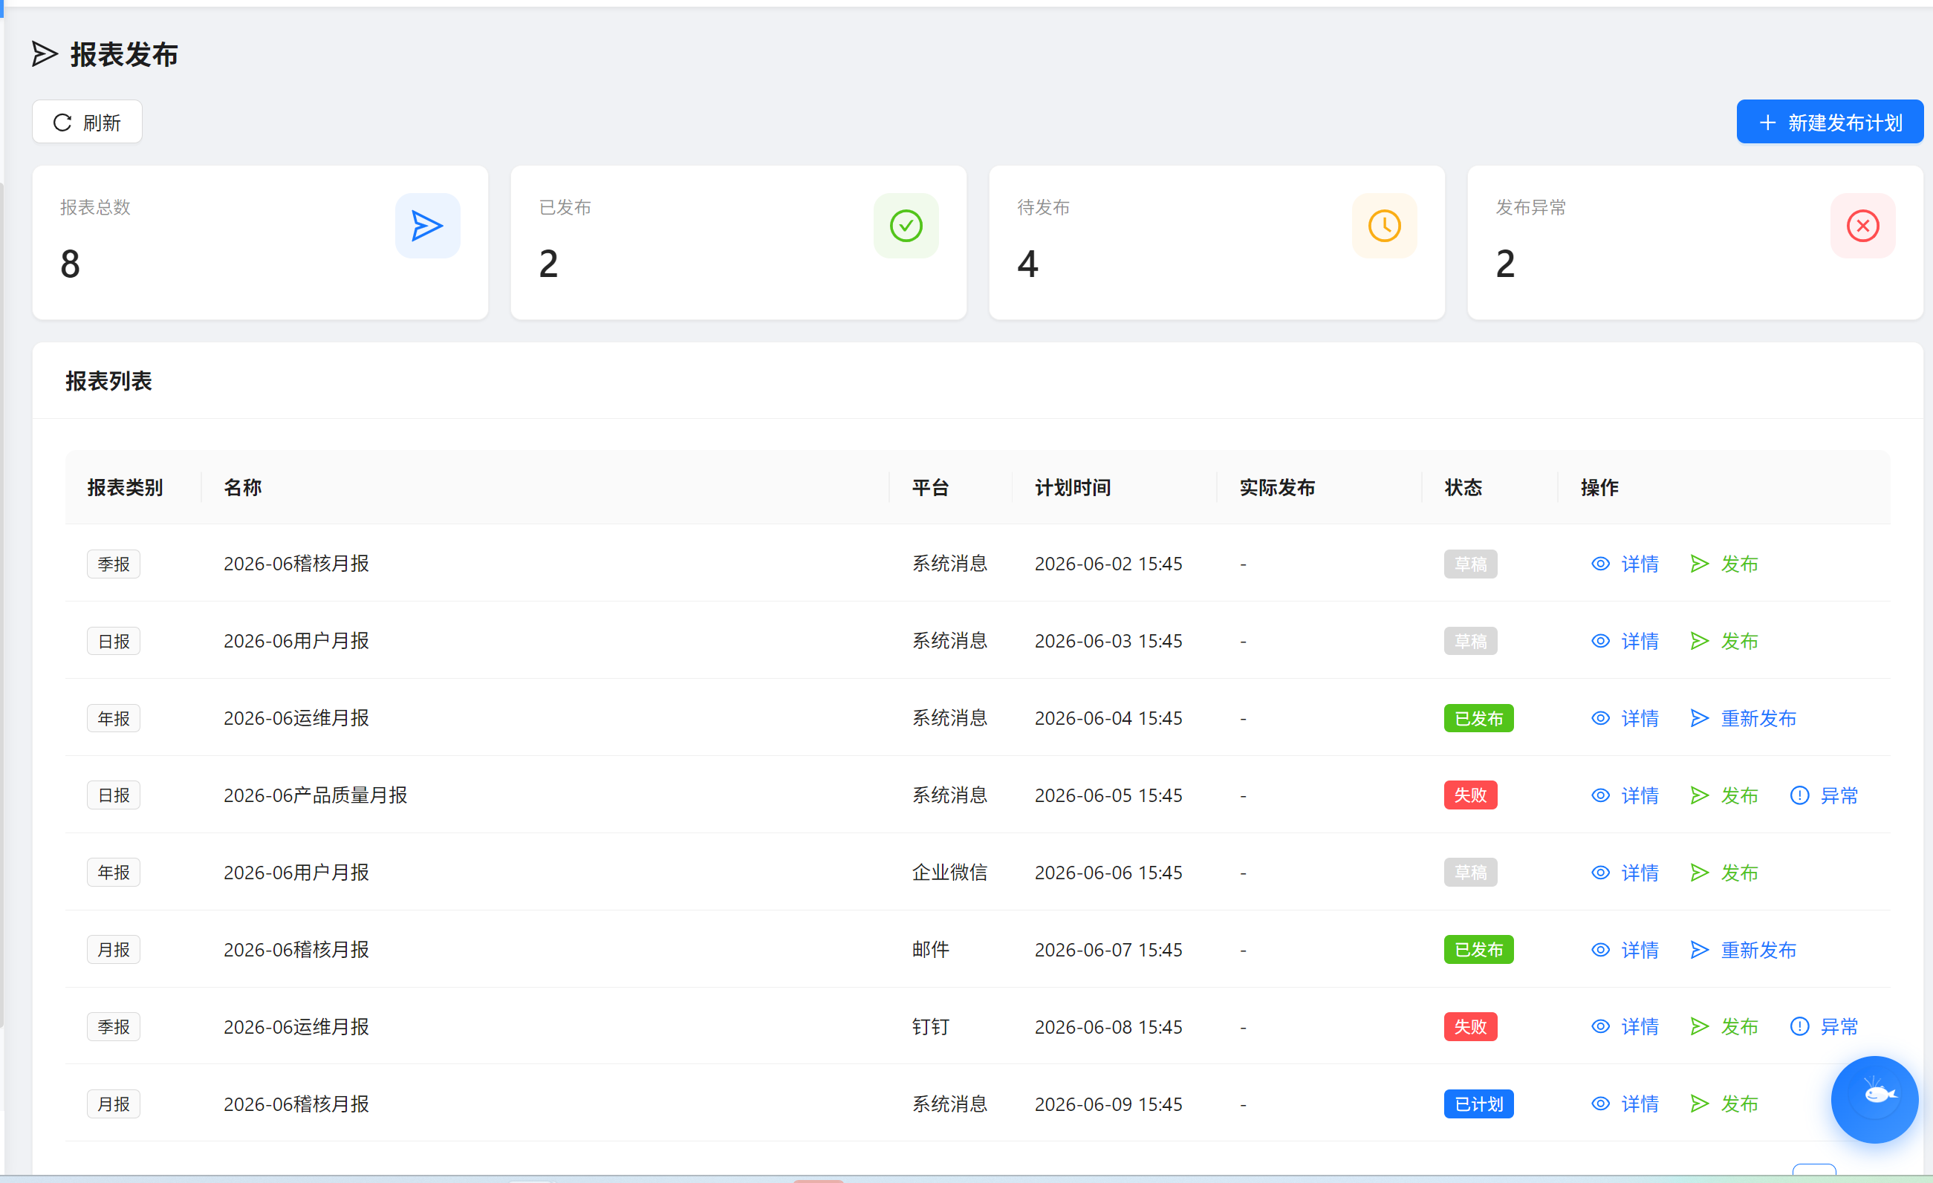

3.4.3 月账进度
展示月账作业的四级层次结构（阶段→里程碑→作业计划→任务）及整体进度。
页面路径：/monthly/ledger-display
功能要点：
• 账期选择：支持从 202512 到当前账期的倒排选择
• 总体进度圆环图
• 作业阶段卡片（可点击下钻）
• 里程碑列表（展开显示作业计划与任务）
• 任务类型标签（TDP任务、发布消息、人工操作、SQL脚本）
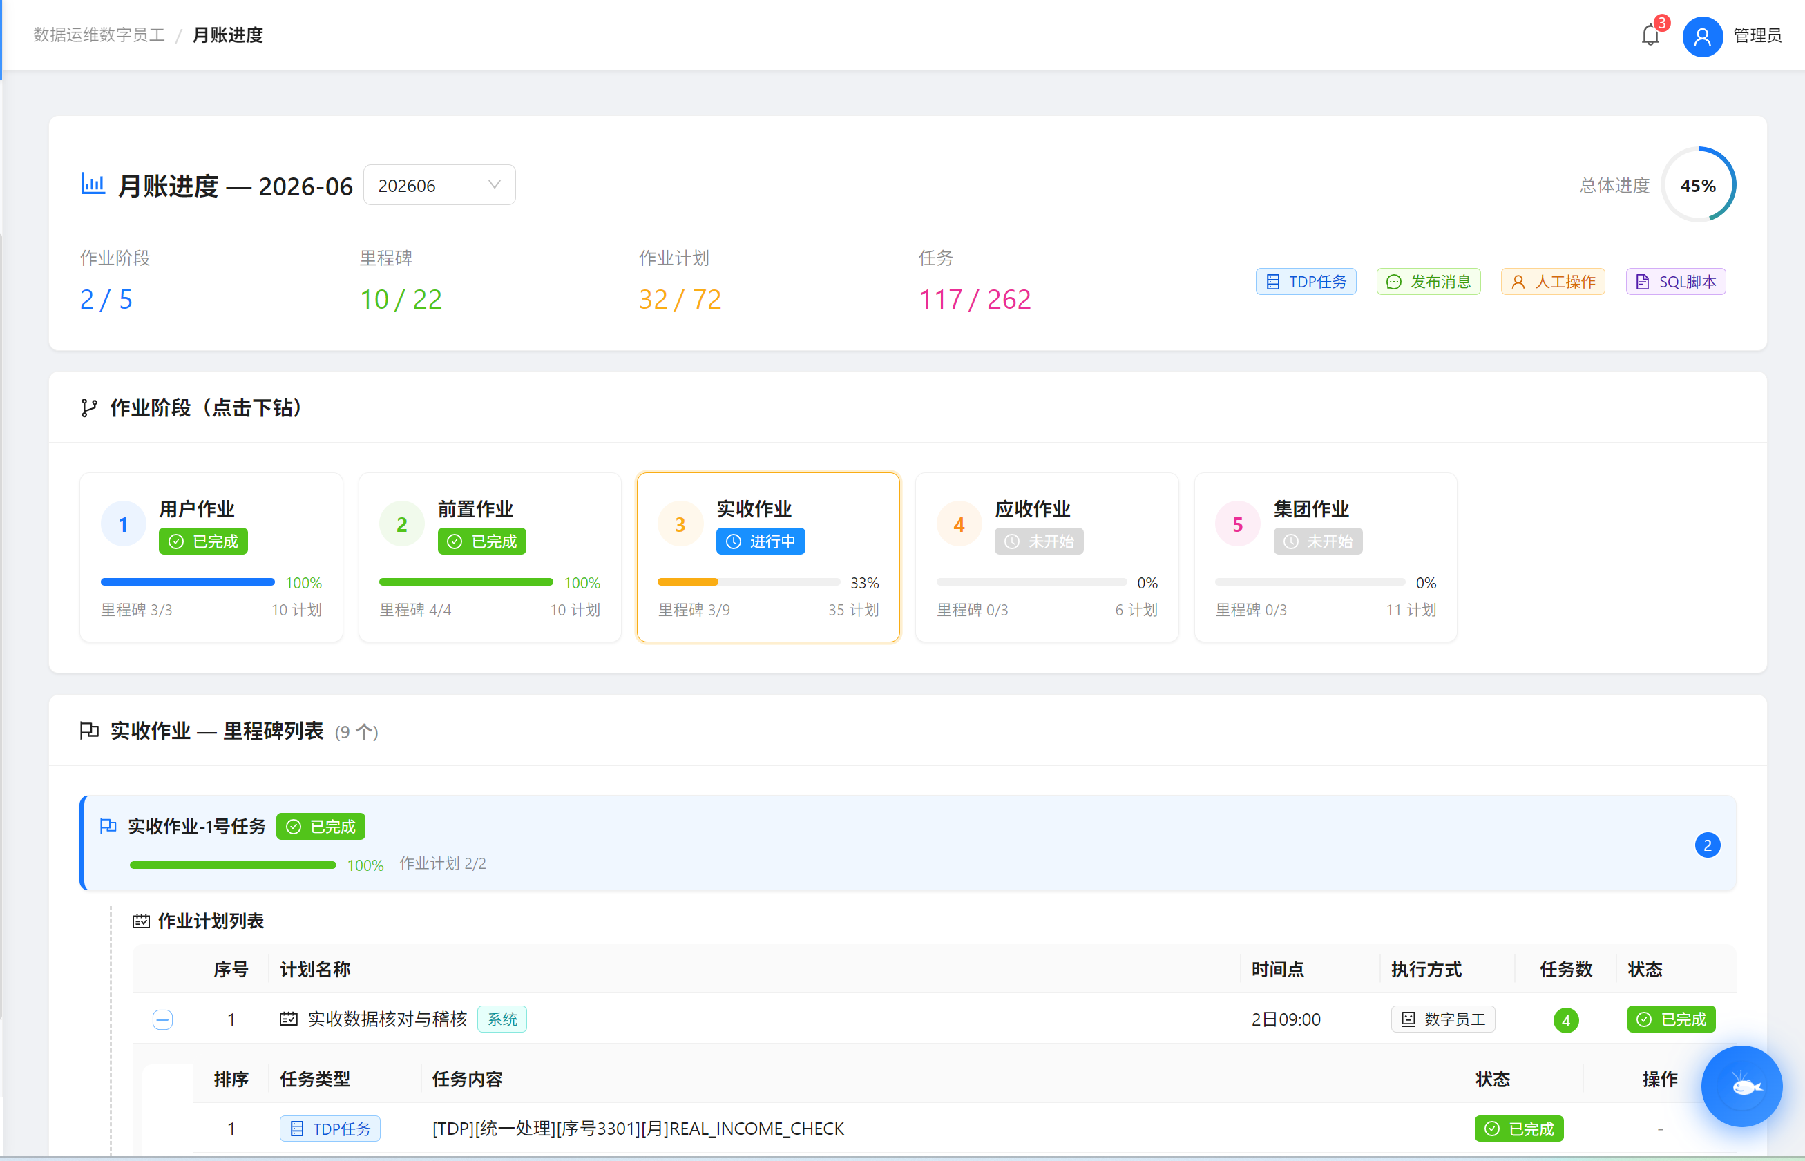

3.4.4 月账配置
管理月账作业的阶段、里程碑、作业计划与任务配置。
页面路径：/monthly/config
功能要点：
• 阶段配置
• 里程碑配置
• 作业计划配置
• 任务配置
• 模板解析（从自然语言模板自动解析为结构化任务）
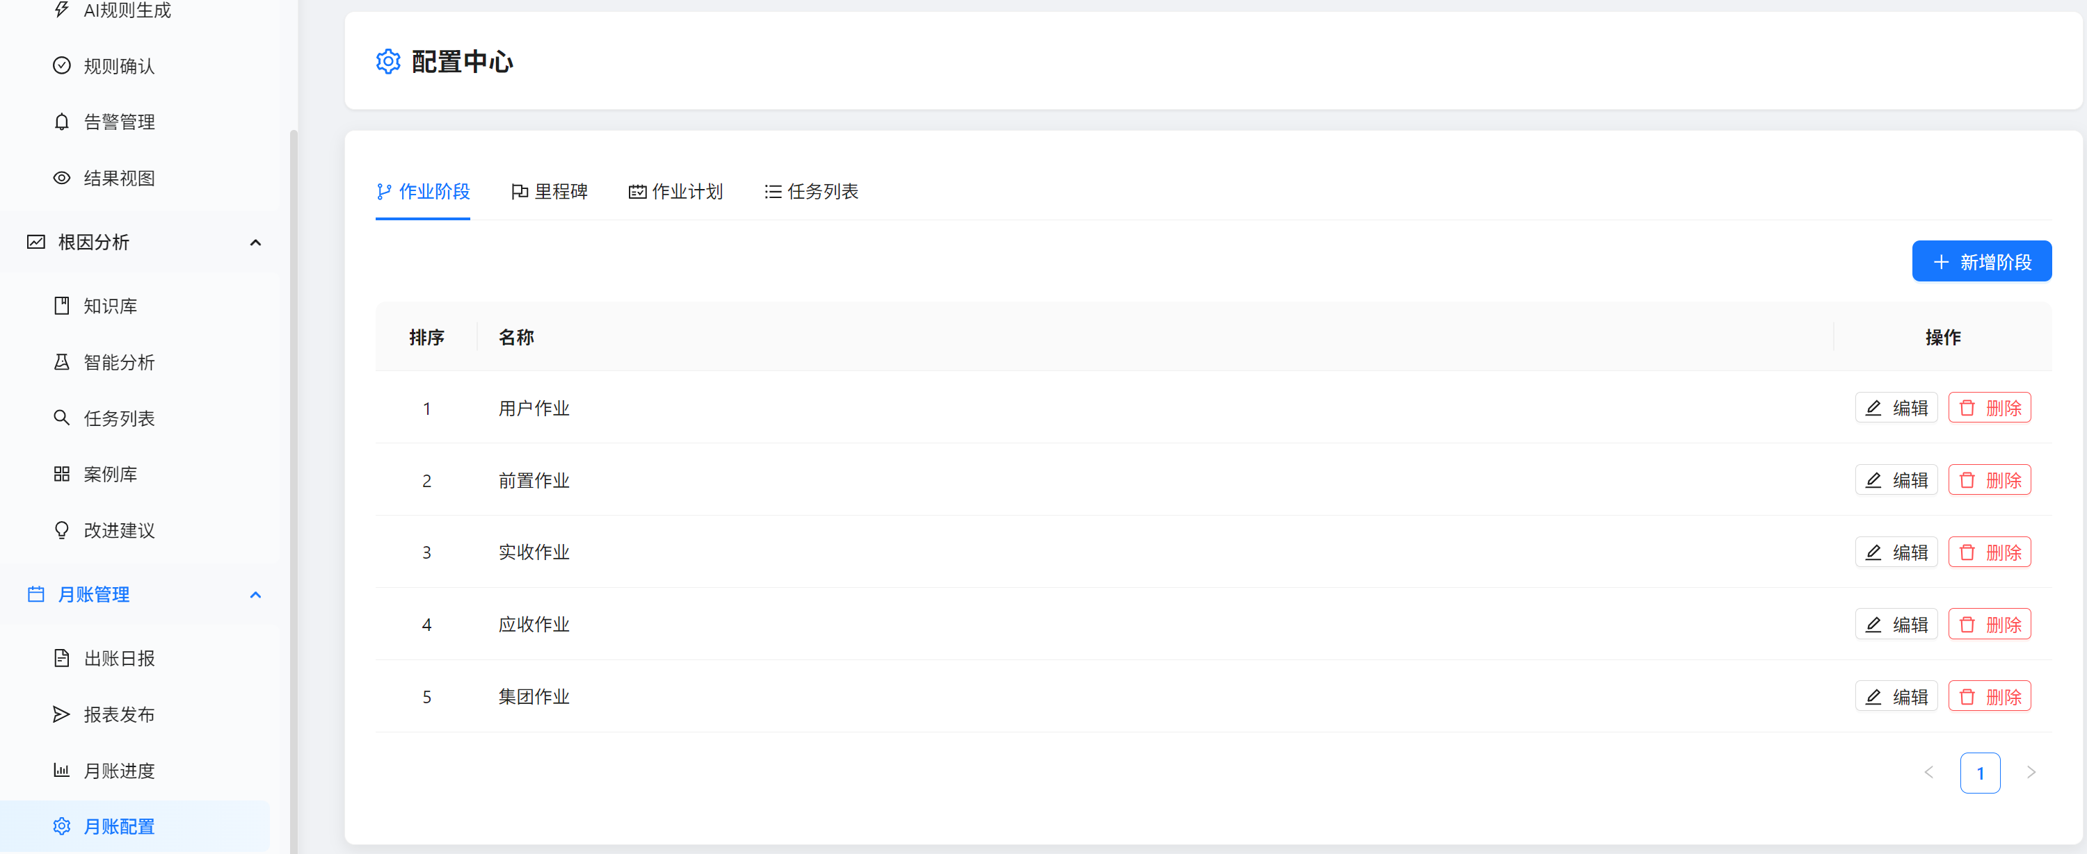

3.5 系统设置

3.5.1 工具注册
注册与管理外部工具接口。
页面路径：/settings/tools
功能要点：
• 工具列表
• 工具参数配置
• 调用日志
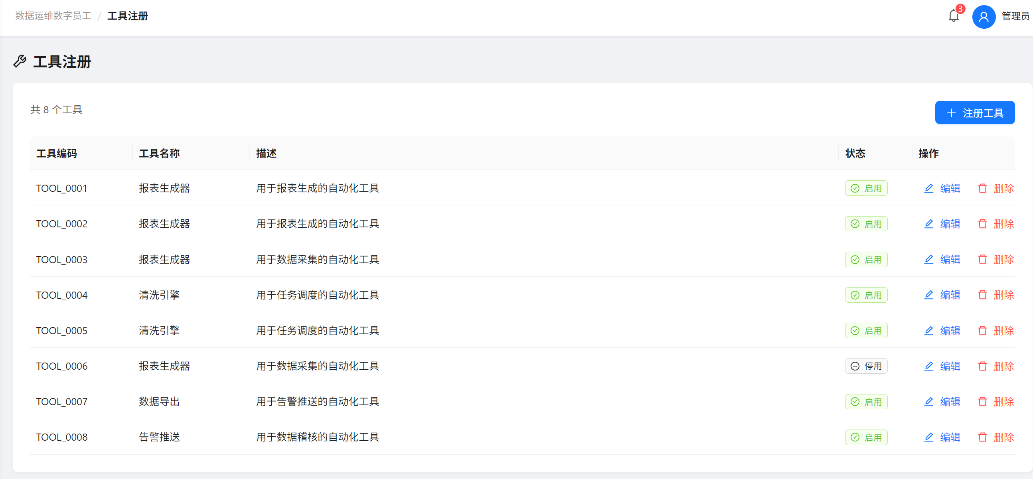

3.5.2 Prompt管理
管理 AI 使用的 Prompt 模板。
页面路径：/settings/prompts
功能要点：
• Prompt 列表
• 版本管理
• 效果测试
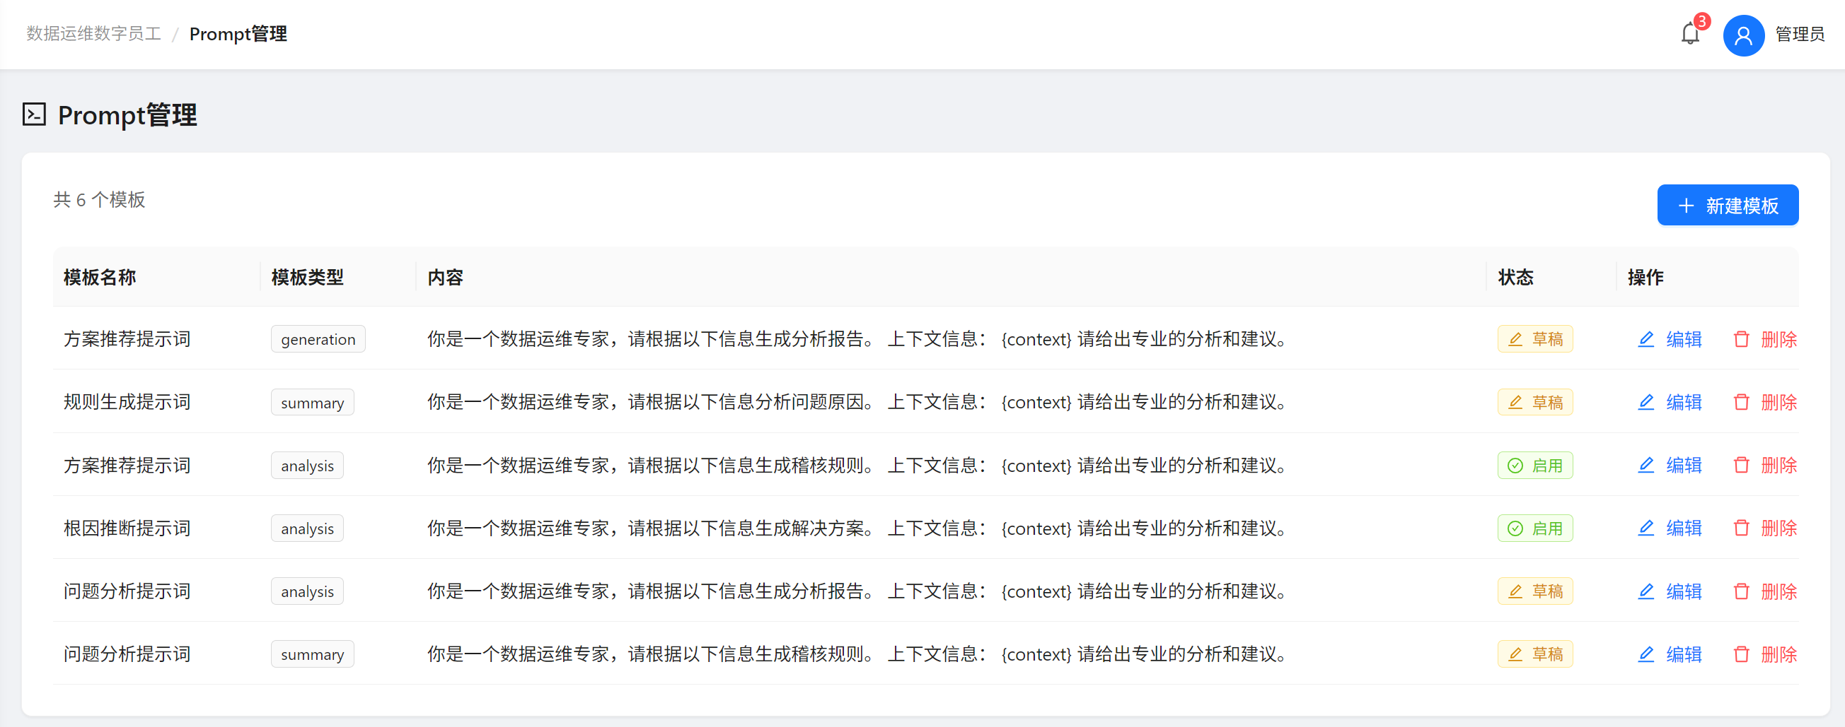

3.5.3 知识库
系统级知识库管理。
页面路径：/settings/knowledge-base
功能要点：
• 知识分类
• 文档管理
• 向量检索配置
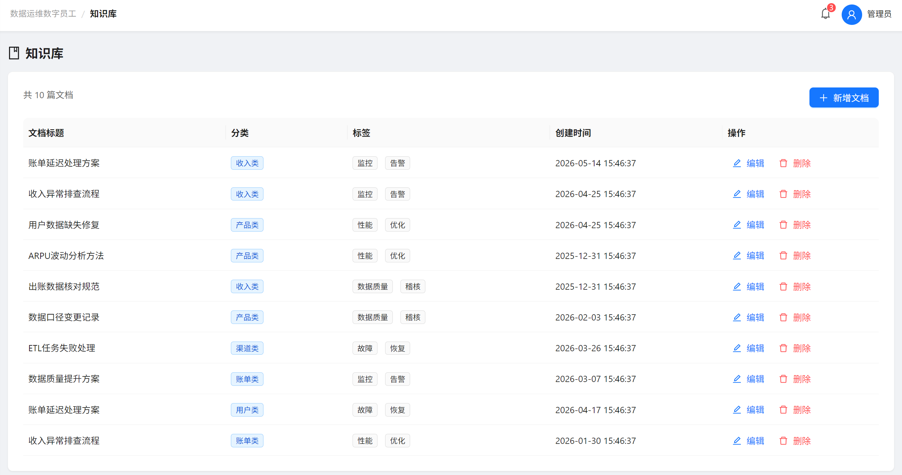

3.5.4 通知配置
配置通知渠道与模板。
页面路径：/settings/notifications
功能要点：
• 通知渠道（系统/邮件/短信/钉钉/企业微信）
• 通知模板
• 订阅规则
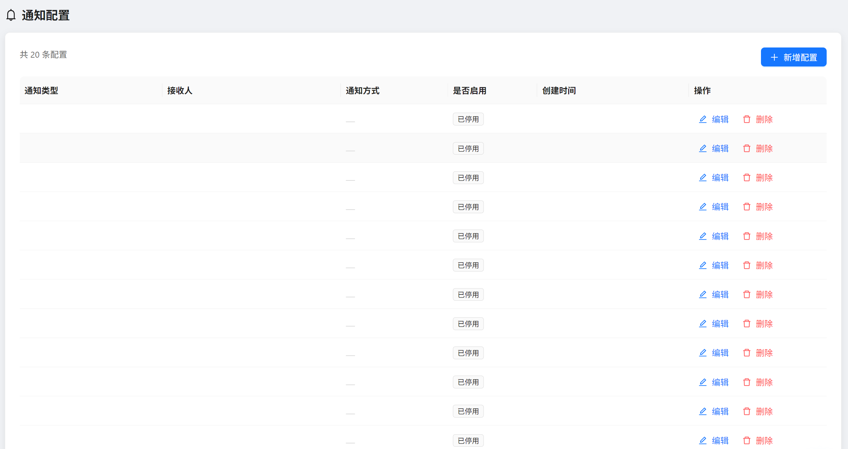

4 数据库设计
数据库采用 MySQL 8.0，字符集 utf8mb4，共涉及 5 个业务域、约 30+ 张表。

4.1 表清单
数据质量稽核：
• dq_audit_field_config
• dq_audit_rule_config
• dq_audit_task_config
• dq_task_importance_config
• dq_alert_upgrade_rule
• dq_audit_execution
• dq_audit_exception
• dq_audit_report
根因分析：
• ops_task_lineage
• ops_problem_case
• ops_analysis_path
• ops_root_cause_type
• ops_root_cause_analysis
• ops_analysis_trace_log
• ops_case_usage_stats
• ops_user_feedback
月账管理：
• ma_month_account_config
• ma_task_monitor
• ma_audit_result
• ma_adjustment_record
• ma_daily_report
• ma_summary_report
• ma_kpi_metrics
• ma_milestone_track
• ma_alert_record
• ma_ml_model_config
系统管理：
• sys_user
• sys_role
• sys_user_role
• sys_permission
• sys_role_permission
• sys_department
• sys_audit_log
• sys_config
• sys_data_dict
• sys_notification_record
AI 助手：
• ai_chat_session
• ai_chat_message
• sys_ai_config
• sys_interface_log
• sys_job_schedule

4.2 ER 关系说明
核心关系：
• dq_audit_field_config ←→ dq_audit_rule_config（1:N）
• dq_audit_task_config ←→ dq_audit_execution（1:N）
• dq_audit_execution ←→ dq_audit_exception（1:N）
• sys_user ←→ sys_role（N:M，通过 sys_user_role）
• sys_role ←→ sys_permission（N:M，通过 sys_role_permission）
• ops_problem_case ←→ ops_root_cause_analysis（1:N）
• ai_chat_session ←→ ai_chat_message（1:N）
完整建表语句见独立文件：db_schema.sql

5 接口设计概览
后端采用 RESTful API 风格，基于 FastAPI 框架，接口统一返回格式：
{"code": 0, "message": "success", "data": { ... } }

5.1 主要接口分组
/audit/*：数据质量稽核接口：字段配置、规则管理、任务执行、告警管理、报告生成
/root-cause/*：根因分析接口：知识库、案例分析、智能分析、改进建议
/monthly/*：月账管理接口：进度监控、日报、报表、月账进度、月账配置
/config/*：配置接口：阶段、里程碑、作业计划、任务、模板解析
/settings/*：系统设置接口：用户、角色、权限、工具、Prompt、通知
/ai/*：AI 助手接口：会话、消息、配置

5.2 认证方式
采用 JWT Token 认证，请求头携带：Authorization: Bearer <token>
Token 有效期：24 小时

